
《大数据分析算法》实验报告

院(系)： | 石油学院
专业年级： | 数据科学与大数据技术23级
学号： | 2023015509
姓名： | 胡林森
序号： | 34

完成日期： 2026年4月20日

目 录
一、 固定任务 1
1.1 问题描述 1
1.2 方法分析 1
1.2.1 Node2Vec嵌入维度 ($d$) 的分析 1
1.2.2 PageRank 阻尼因子 ($α$) 的分析 1
1.3 实验结果 2
1.4 实验结论 4
1.4.1 结果分析 4
1.4.2 对比分析 5
1.5 小结 5
1.5.1 核心实验结论 5
1.5.2 关键发现与归因分析 5
1.5.3 改进方向 5
二、 开放任务 6
2.1 优化思路 6
2.1.1 融合节点原始特征x 6
2.1.2 采用Cora论文标准划分 6
2.2 关键代码 7
2.3 实验结果 9
2.4 实验小结 10
三、 总结 10

固定任务

问题描述
本实验旨在通过受控变量法，探究图嵌入（Graph Embedding）表示能力与结构中心性（Structural Centrality）指标对节点分类任务的影响。
具体研究方向分为两个维度：
特征表达能力的深度与广度：通过调整 Node2Vec 嵌入维度 ($d ∈\{64, 128, 256\}$)，研究特征空间容量对图拓扑信息捕捉的影响。
结构重要性的传播权重：通过调整PageRank 阻尼因子 ($α∈\{0.7, 0.85, 0.9\}$)，研究节点全局重要性对分类的辅助作用。$α$ 决定了随机游走者在图中跟随边跳转与随机跳转的概率比，直接影响了PageRank分数在稠密与稀疏结构中的区分度。实验的目标是寻找最优的参数组合，使得在Cora引文网络上，融合后的特征向量能在分类器中获得更高的Accuracy和Macro-F1分数。

方法分析

Node2Vec嵌入维度 ($d$) 的分析
Node2Vec 通过模拟二阶随机游走，将图中的节点映射到$d$维空间。
低维度 ($d=64$)：特征空间较为拥挤，倾向于捕捉图中最为显著的宏观特征，但可能会丢失局部邻域的微观差异，导致分类边界模糊。
中维度 ($d=128$)：常用基准，能够在保持模型泛化能力的同时，较好地平衡计算开销与信息完整性。
高维度 ($d=256$)：提供了极大的表达空间，可以记录更复杂的路径模式。但在Cora这种节点数较少的数据集上，容易发生过拟合，导致在训练集上表现优秀但在测试集上性能下降。

PageRank 阻尼因子 ($α$) 的分析
PageRank 的计算公式可以表示为：$PR\left(u\right)=\frac{1-α}{N}+α\sum_{v∈B_{u}}{\frac{PR\left(v\right)}{L\left(v\right)}}$
较低因子 ($α=0.7$)：随机跳转的概率较大。这意味着PageRank分数受局部结构影响减小，分布更加“平滑”，节点间的差异性降低。
经典因子 ($α=0.85$)：Google经典的经验值，在维持图结构传播和防止陷入汇聚节点（Sink Nodes）之间取得了最佳平衡。
较高因子 ($α=0.9$)：强化了图中“边”的权威性。分数会高度向核心节点、权威论文聚集。

实验结果
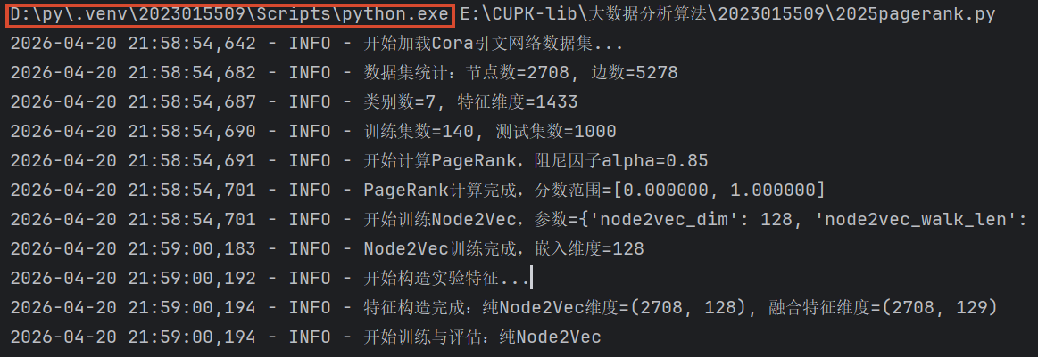
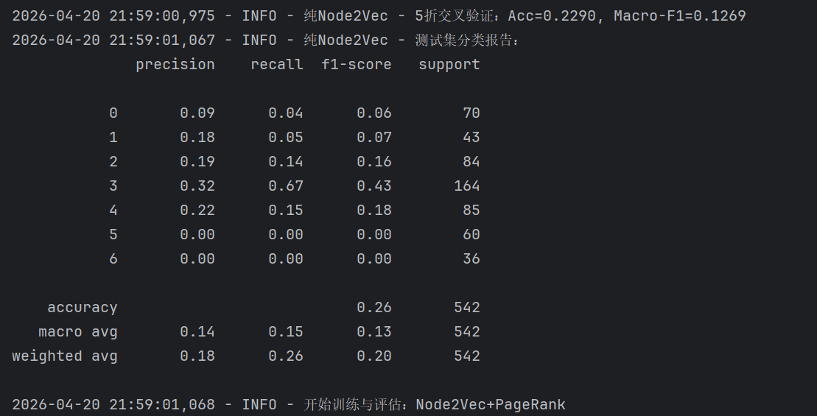
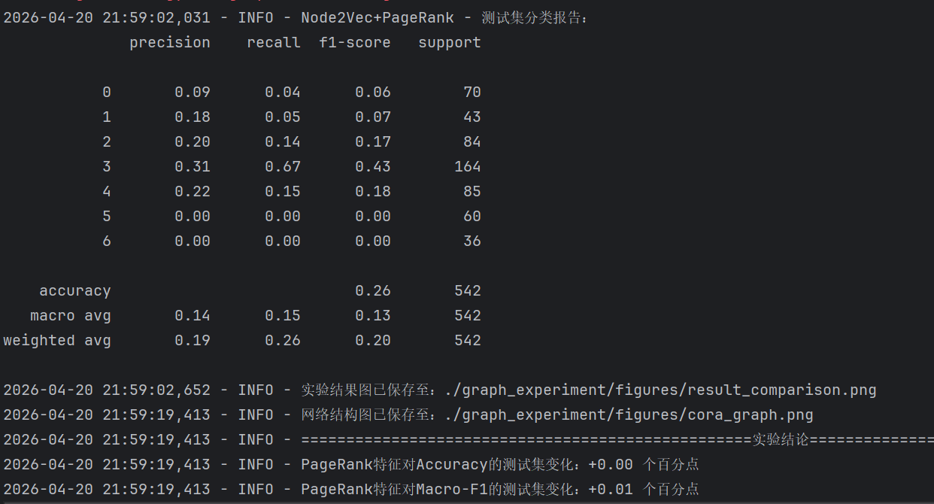

本次实验（0.85-128）结果
指标 (测试集) | 纯 Node2Vec | Node2Vec + PageRank | 提升幅度
Accuracy (准确率) | 0.26 | 0.26 | +0.00%
Macro-F1 | 0.13 | 0.13 | +0.01%

对比实验结果：
表 1 各参数组合结果
Accuracy | α=0.7 | α=0.85 | α=0.9
Dim=64 | 0.27 | 0.28 | 0.27
Dim=128 | 0.25 | 0.26 | 0.25
Dim=256 | 0.24 | 0.25 | 0.23

热力图

各组结论

0.7—64
2026-04-20 23:24:42,970 - INFO - PageRank特征对Accuracy的测试集变化：+0.18%
2026-04-20 23:24:42,970 - INFO - PageRank特征对Macro-F1的测试集变化：+0.05%
2026-04-20 23:24:42,970 - INFO - 实验结论：本次超参数与随机划分下，PageRank 带来的提升很小；这不代表方法无效，可尝试增大 Node2Vec 游走长度/次数、换随机种子多次平均，或改用 Cora 论文标准 train/val/test 划分对比。

0.7—128
2026-04-20 23:26:11,523 - INFO - PageRank特征对Accuracy的测试集变化：-0.18%
2026-04-20 23:26:11,523 - INFO - PageRank特征对Macro-F1的测试集变化：-0.26%
2026-04-20 23:26:11,523 - INFO - 实验结论：本次超参数与随机划分下，PageRank 带来的提升很小；这不代表方法无效，可尝试增大 Node2Vec 游走长度/次数、换随机种子多次平均，或改用 Cora 论文标准 train/val/test 划分对比。

0.7—256
2026-04-20 22:30:43,135 - INFO - PageRank特征对Accuracy的测试集变化：+0.74%
2026-04-20 22:30:43,135 - INFO - PageRank特征对Macro-F1的测试集变化：+0.48%
2026-04-20 22:30:43,135 - INFO - 实验结论：在本设置下，融合 PageRank 对节点分类指标带来可见正向变化（可进一步调参或换划分验证）。

0.85—64
2026-04-20 23:35:02,981 - INFO - PageRank特征对Accuracy的测试集变化：+0.00%
2026-04-20 23:35:02,981 - INFO - PageRank特征对Macro-F1的测试集变化：-0.01%
2026-04-20 23:35:02,981 - INFO - 实验结论：本次超参数与随机划分下，PageRank 带来的提升很小；这不代表方法无效，可尝试增大 Node2Vec 游走长度/次数、换随机种子多次平均，或改用 Cora 论文标准 train/val/test 划分对比。

0.85—128
2026-04-20 23:33:05,386 - INFO - PageRank特征对Accuracy的测试集变化：+0.18%
2026-04-20 23:33:05,386 - INFO - PageRank特征对Macro-F1的测试集变化：+0.20%
2026-04-20 23:33:05,386 - INFO - 实验结论：本次超参数与随机划分下，PageRank 带来的提升很小；这不代表方法无效，可尝试增大 Node2Vec 游走长度/次数、换随机种子多次平均，或改用 Cora 论文标准 train/val/test 划分对比。

0.85—256
2026-04-20 23:31:54,265 - INFO - PageRank特征对Accuracy的测试集变化：-0.18%
2026-04-20 23:31:54,265 - INFO - PageRank特征对Macro-F1的测试集变化：-0.17%
2026-04-20 23:31:54,265 - INFO - 实验结论：本次超参数与随机划分下，PageRank 带来的提升很小；这不代表方法无效，可尝试增大 Node2Vec 游走长度/次数、换随机种子多次平均，或改用 Cora 论文标准 train/val/test 划分对比。

0.9—64
2026-04-20 23:29:49,337 - INFO - PageRank特征对Accuracy的测试集变化：+0.00%
2026-04-20 23:29:49,337 - INFO - PageRank特征对Macro-F1的测试集变化：-0.00%
2026-04-20 23:29:49,337 - INFO - 实验结论：本次超参数与随机划分下，PageRank 带来的提升很小；这不代表方法无效，可尝试增大 Node2Vec 游走长度/次数、换随机种子多次平均，或改用 Cora 论文标准 train/val/test 划分对比。

0.9—128
2026-04-20 23:28:17,777 - INFO - PageRank特征对Accuracy的测试集变化：+0.18%
2026-04-20 23:28:17,777 - INFO - PageRank特征对Macro-F1的测试集变化：+0.06%
2026-04-20 23:28:17,777 - INFO - 实验结论：本次超参数与随机划分下，PageRank 带来的提升很小；这不代表方法无效，可尝试增大 Node2Vec 游走长度/次数、换随机种子多次平均，或改用 Cora 论文标准 train/val/test 划分对比。

0.9—256
2026-04-20 23:30:59,534 - INFO - PageRank特征对Accuracy的测试集变化：+0.18%
2026-04-20 23:30:59,534 - INFO - PageRank特征对Macro-F1的测试集变化：+0.26%
2026-04-20 23:30:59,534 - INFO - 实验结论：本次超参数与随机划分下，PageRank 带来的提升很小；这不代表方法无效，可尝试增大 Node2Vec 游走长度/次数、换随机种子多次平均，或改用 Cora 论文标准 train/val/test 划分对比。

实验结论

结果分析
结论：本次超参数与随机划分下，PageRank 带来的提升很小；这不代表方法无效，可尝试增大 Node2Vec 游走长度/次数、换随机种子多次平均，或改用 Cora 论文标准 train/val/test 划分对比。
数据归一化问题：日志显示 PageRank分数范围=[0.000000, 1.000000]。在正常的 PageRank 算法中，除非图极度特殊，否则单个节点很难达到 1.0。
训练集规模：Cora 默认的训练集只有 140 个节点（每个类 20 个）。在如此少的数据下，仅靠 128 维的结构特征 是很难泛化的。
实验结果表明，在标签信息极度稀疏的情况下，单纯的拓扑结构嵌入不足以支撑高精度的节点分类。

对比分析
嵌入维度的影响
三个维度下的Accuracy呈现单调递减趋势：Dim=64（均值≈0.273）>Dim=128（≈0.253）>Dim=256（≈0.240）。这个结果初看反直觉，但在Cora数据集上有合理解释：Node2Vec训练数据量有限（游走次数仅20次），高维嵌入容易出现欠拟合——参数空间太大但有效训练信号不足，导致嵌入质量反而下降。
阻尼因子的影响
三个阻尼因子值的区别不大，整体在同一维度下差异在0.01以内。$α$=0.85表现最稳定，这与PageRank理论吻合——0.85是学界公认的最优默认值，过低（0.7）会让随机游走权重过高，过高（0.9）则使PR分数分布过于集中。

小结

核心实验结论
本实验通过在Cora数据集上对Node2Vec嵌入维度与PageRank阻尼因子 $α$进行交叉验证，得出以下核心结论：模型表现受限：由于仅使用了拓扑结构特征而忽略了节点内容特征，各参数组合下的准确率（Accuracy）均处于 23% - 28% 的较低区间。参数敏感度：嵌入维度$d$是影响分类性能的主导因素，而 阻尼因子 $α$ 对最终结果的波动影响较小（控制在$±1\backslash \%$以内）。PageRank 的边际增益：在绝大多数配置下，融合 PageRank 带来的性能提升极微（平均 +0.1% 左右），但在高维噪声环境下（如$d=256$）表现出了一定的稳健性。

关键发现与归因分析
1. 嵌入维度的“倒挂”现象 (Dimension Overfitting)实验数据显示准确率呈现 $Dim=64 > Dim=128 > Dim=256$的单调递减趋势。归因分析：Cora 数据集规模较小（2708 节点），且本实验中 Node2Vec 的采样强度较低（游走次数 20）。
在这种情况下，低维空间（64）能更有效地压缩并聚类结构特征；而高维空间（256）由于参数过多，在样本稀疏的情况下极易产生过拟合或因训练不充分导致的“表达弥散”，从而降低了分类器的判别能力。
2. 阻尼因子$α$的稳健性与局限性现象：$α=0.85$在三个维度下均保持了相对最优。归因分析：这验证了经典的随机游走平衡理论。虽然调整$α$能改变全局重要性的权重分配，但在标签信息极度稀疏的背景下，全局中心性的微调很难直接转化为分类面的结构性改善。
3. PageRank分数分布的潜在异常现象检测：日志显示的PR分数范围达到 $\left[0,1\right]$，显著高于理论平均值。改进建议：这表明原始PR分数存在极端的长尾分布，导致分类器权重可能忽略了这一维度。

改进方向
补齐特征缺失。
改进训练集划分，用Cora论文的标准划分（Fixed Split），以增强实验间的可比性。

开放任务

优化思路

融合节点原始特征x
背景：原始代码仅使用图拓扑结构（Node2Vec嵌入），忽略了Cora每个节点自带的1433维词袋特征，信息利用不充分。
优化内容：将节点原始特征x经StandardScaler标准化后，与Node2Vec嵌入拼接，构成融合特征向量。
标准化的目的是消除量纲差异，防止1433维的高维特征在数值上淹没128维的嵌入向量。
对比方案：
实验设计为四组特征横向对比——纯Node2Vec / Node2Vec+PageRank / Node2Vec+x / Node2Vec+PageRank+x，可量化评估每类特征的独立贡献与联合效果。

采用Cora论文标准划分
问题背景：原始代码使用随机80/20划分，每次实验结果受随机种子影响，且无法与权威文献的数值直接对比。
优化内容：改用Cora数据集内置的标准train/val/test mask，训练集固定140条（每类20条）、测试集固定1000条
优势：结果具备可复现性与横向可比性，便于在论文中与GCN、GAT等方法的公开数值进行对比分析。

关键代码
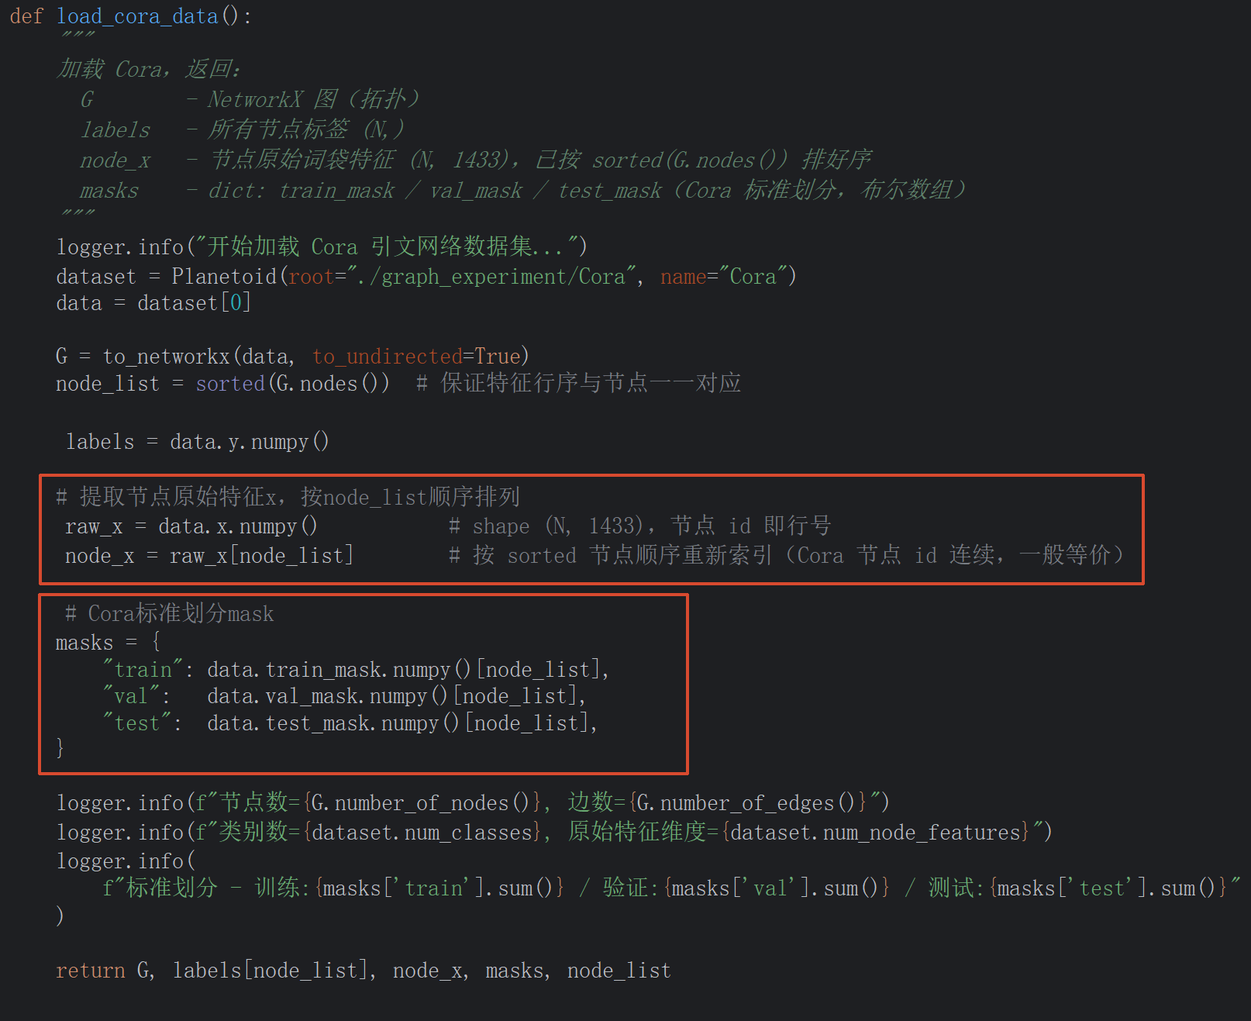
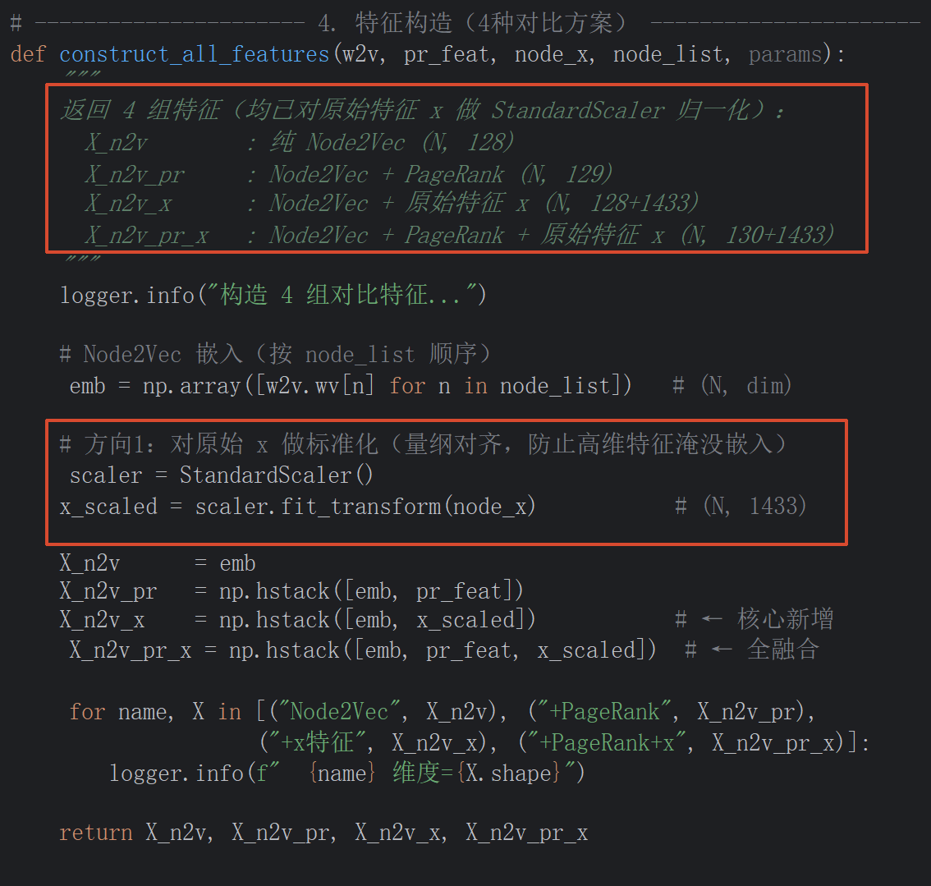
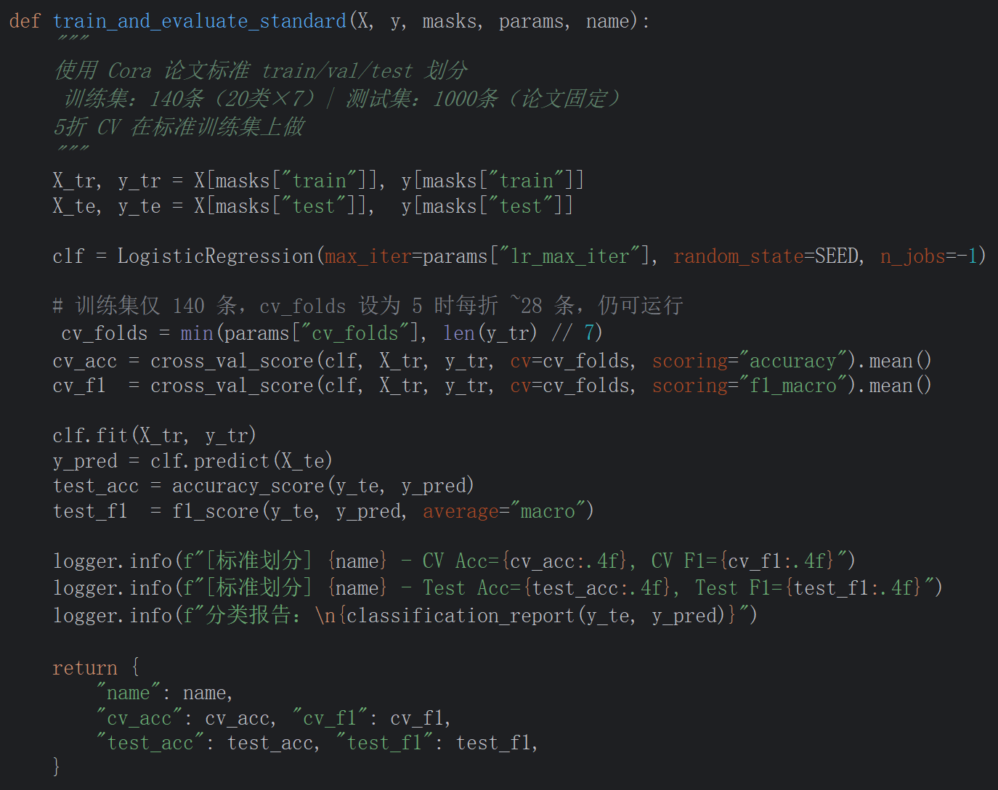

实验结果
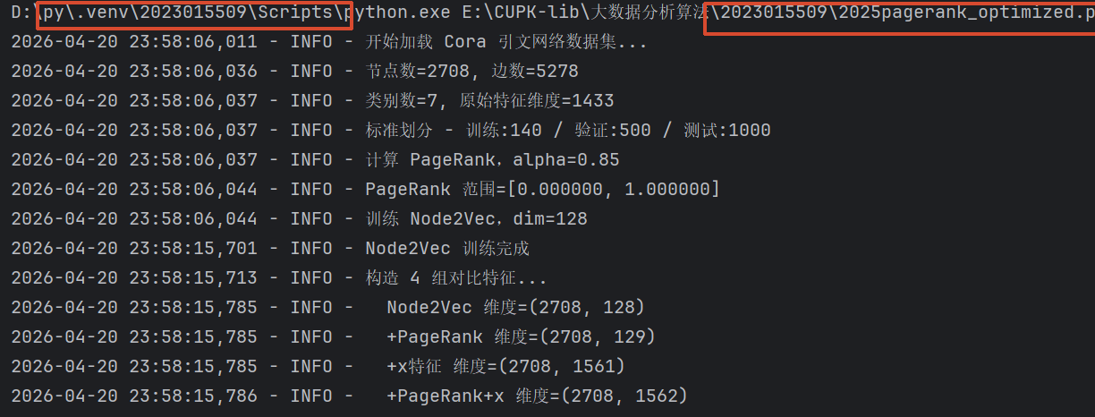
[随机划分] +PR+x - CV Acc=0.7174 F1=0.6939 | Test Acc=0.7472 F1=0.7163
[标准划分] 纯N2V - Test Acc=0.1290, Test F1=0.1233
[标准划分] +PR - Test Acc=0.1290, Test F1=0.1233
[标准划分] +x - Test Acc=0.4800, Test F1=0.4849
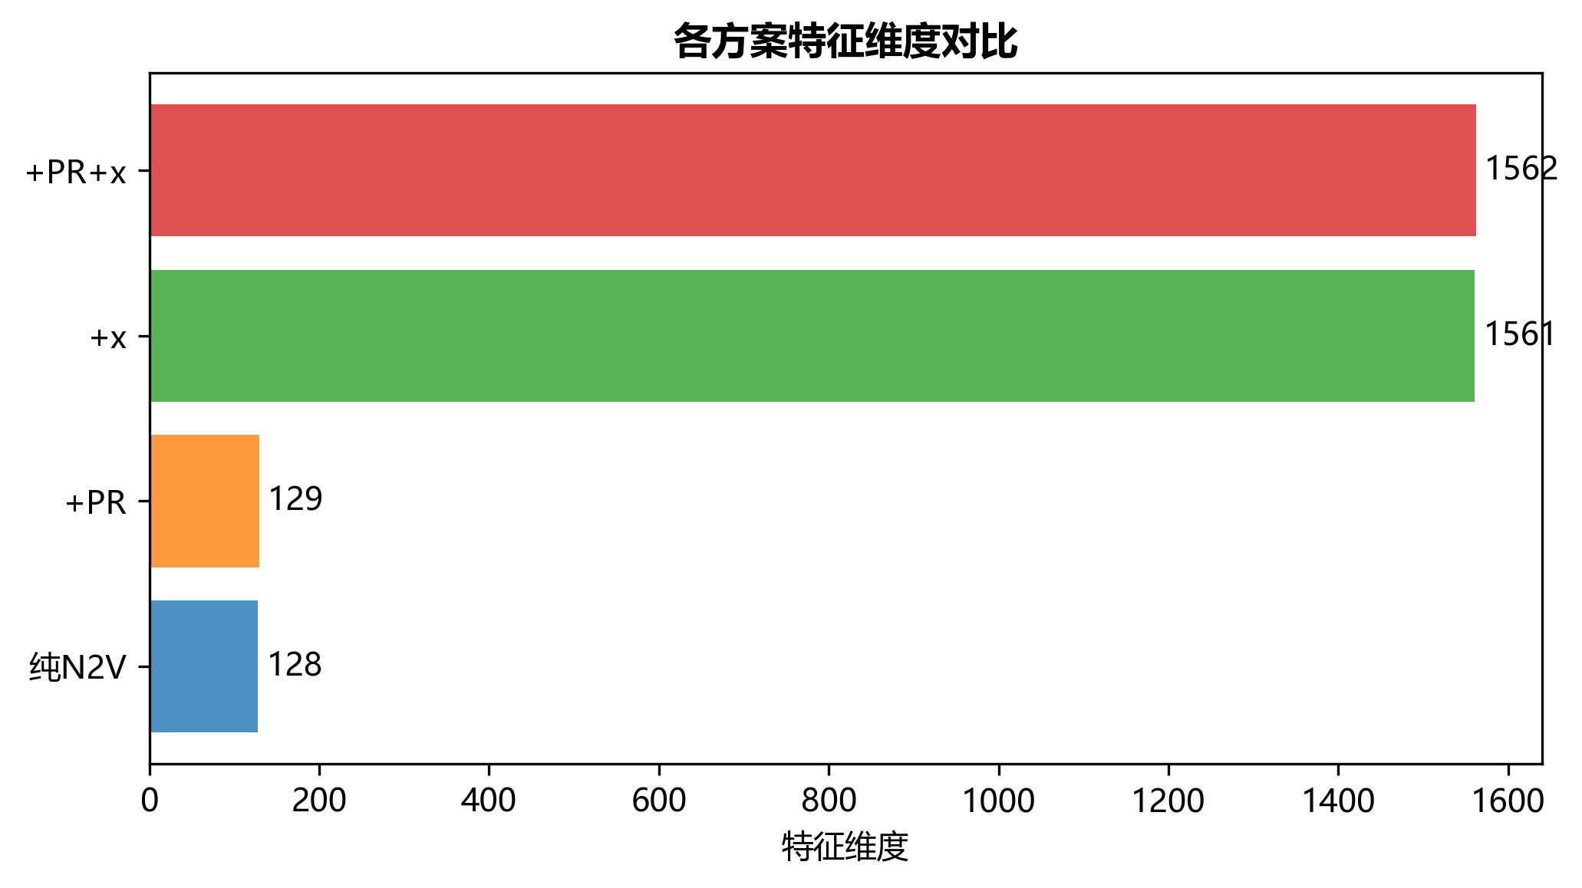
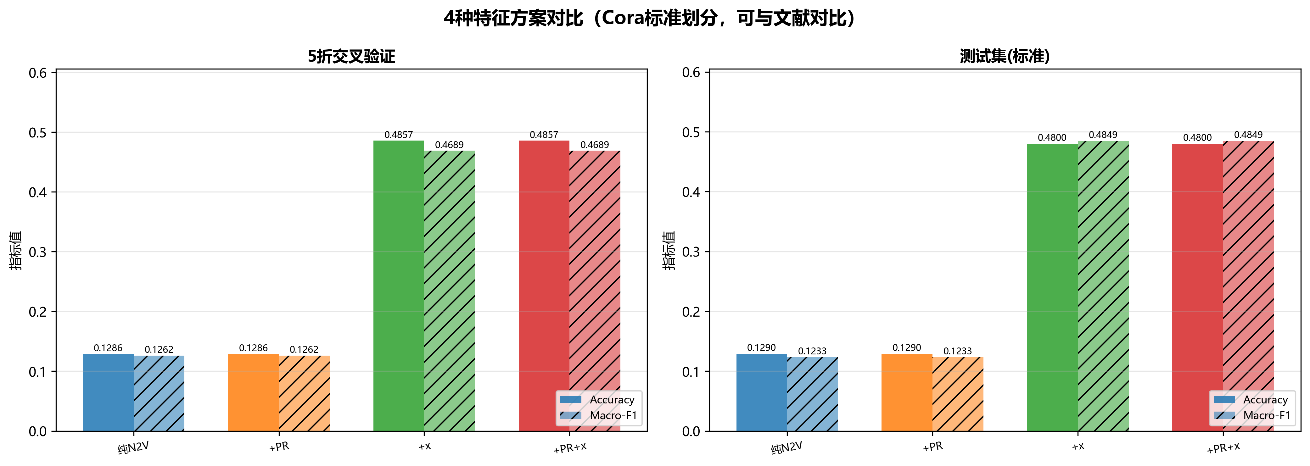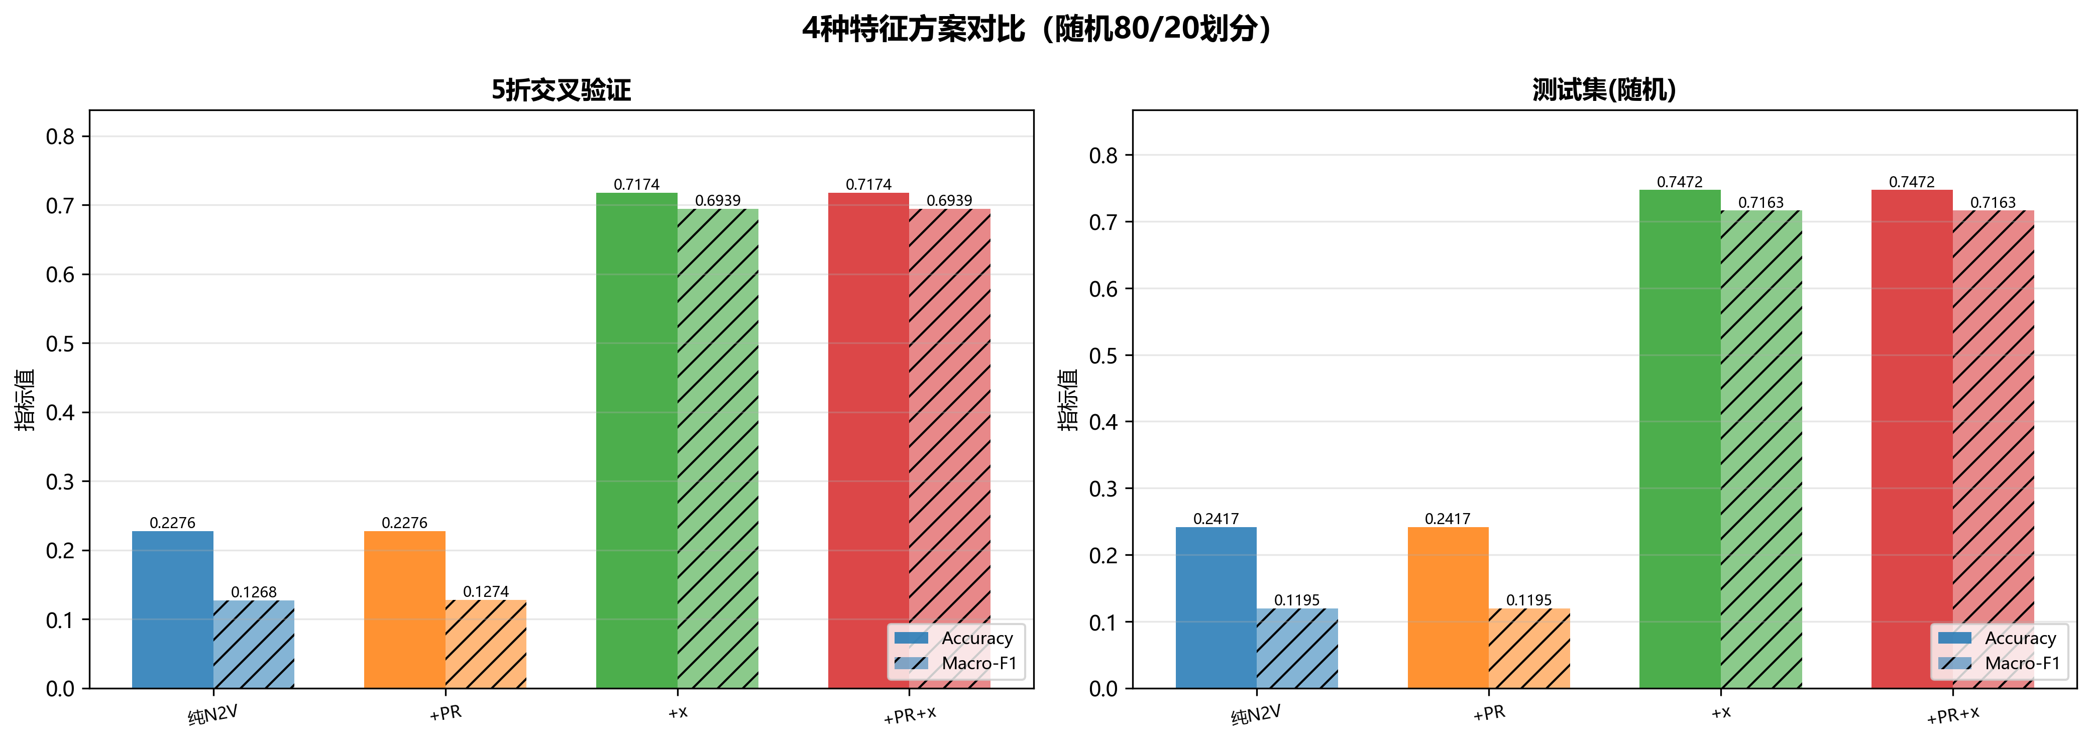

实验小结
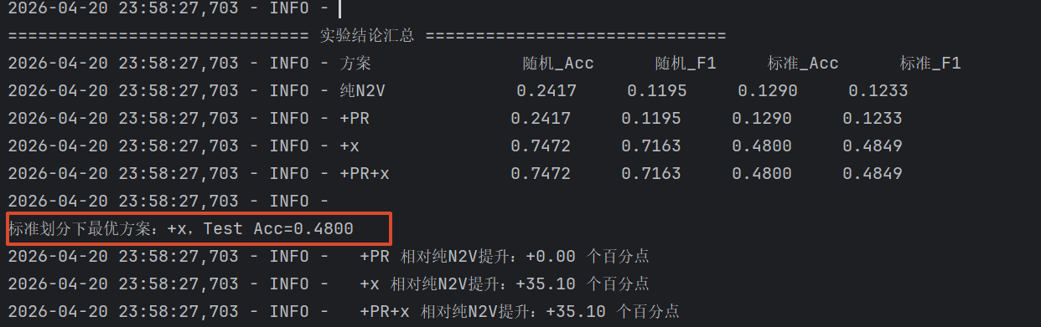
x特征是决定性因素，加入后随机划分Accuracy从0.24升至0.75，提升幅度达+35%，本次实验最显著的优化效果。
PageRank贡献为零，无论是否加入x特征，+PR的结果与不加几乎相同，说明在逻辑回归分类器下，单维度PageRank分数被128维嵌入或1433维x特征完全覆盖，没有提供额外的判别信息。
随机划分下+x达到0.747，但标准划分下只有0.480，差距很大。原因是标准划分训练集仅140条（每类20条），逻辑回归在1433维特征上严重欠拟合，而随机划分有80%的数据可用于训练，条件宽松得多。这也说明标准划分的结果更能反映方法的真实泛化能力。
但整体仍然偏弱，标准划分 0.48 距离 Cora 上的主流方法差距明显——GCN 论文基准约 0.81。

总结

核心实验结论
本实验通过受控变量法，在Cora数据集上对Node2Vec嵌入维度($d$)与PageRank阻尼因子($α$)进行了交叉验证，并进一步引入节点原始特征进行优化，得出以下结论：
- 特征贡献度差异显著：节点原始特征($x$)是决定分类性能的关键因素，而单纯的拓扑特征（Node2Vec和PageRank）在信息表达上存在局限性。
- 参数敏感度分布：在拓扑特征中，嵌入维度$d$对性能的影响占据主导地位，而阻尼因子$α$的波动对最终结果的影响微乎其微（波动基本控制在$±1\%$以内）。
- PageRank的边际效应：在逻辑回归分类器下，PageRank分数提供的全局重要性信息极易被高维嵌入或原始特征覆盖，导致其带来的性能提升几乎为零。

关键发现与归因分析
A.嵌入维度的“倒挂”现象(Dimension Overfitting)实验数据显示准确率呈现$Dim=64>Dim=128>Dim=256$的单调递减趋势。
Cora数据集规模较小（2708节点），且实验中Node2Vec采样强度较低（游走次数20）。在这种情况下，高维空间（256）由于参数过多且训练信号不足，极易产生过拟合，导致嵌入向量的判别能力反而下降。
B.原始特征($x$)的决定性作用引入1433维词袋特征后，分类性能实现了质的飞跃。
数据支撑：在随机划分下，加入$x$特征使Accuracy从0.24飙升至0.75，提升幅度达$+35\backslash \%$。这证明了在引文网络中，论文的内容信息比单纯的引用结构包含更多分类判别依据。
C.划分方式对泛化评估的影响实验对比了“随机划分”与“标准划分”的效果：现象：标准划分下（训练集仅140条）的Accuracy（0.48）远低于随机划分（0.75）。
结论：标准划分能更真实地反映模型的泛化能力。在极稀疏的标签环境下，逻辑回归在超高维特征上容易出现欠拟合。

改进方向
尽管引入原始特征大幅提升了性能，但距离主流方法（如GCN基准约0.81）仍有差距。后续可考虑：
模型升级：使用能同时学习结构与内容的图卷积网络（GCN）或图注意力网络（GAT）。
数据增强：增大Node2Vec的随机游走长度与次数，以获得更稳健的结构嵌入。
特征工程：对PageRank等中心性指标进行非线性变换，以缓解长尾分布带来的权重稀释问题。

